Cahier des Charges

SIGI

Contenu

1 Introduction 3

2 Objectifs 3

4 Acteurs 4

4.1 Administrateur 4

4.2 Chef d’antenne 4

4.3 Animateur 4

5 Fonctionnalités 4

5.1 Configuration Utilisateur 4

5.1.1 Administrateur 4

5.2 Configuration Reference 7

5.3 Rechercher Agriculteurs 7

5.3.1 Interface pour le Chef d’antenne et Animateur 7

5.4 Configuration Reference pour afficher l’historique des Réalisations/Programmes 10

5.5 Programme -> Rechercher 10

5.5.1 Filtrage sur le nom de l’agriculteur 10

5.5.2 Gestion des resultat 12

5.5.3 Validation Multiple 12

5.6 Incitation 13

5.6.1 Filtrage sur le nom de l’agriculteur 13

5.6.2 Changement valeurs possible 13

5.7 Rapports 15

5.8 Flux Financieres -> Batch, filtre sur Departement 15

# Introduction

Le Ministère de l’Agriculture, des Ressources Naturelles et du Développement Rural (MARNDR) met en œuvre avec l’appui financier de la Banque Interaméricaine de Développement (BID) et la Coopération de la Norvège un Programme de Mitigation des Désastres Naturels (PMDN).

Ce programme est financé par l’Accord de don 2187/GR-HA; il doit couvrir un territoire de 162,500 hectares (soit 6% du territoire national rassemblant les bassins versants de la Grande rivière du Nord, de la Ravine du Sud, de la rivière Acul et de la rivière de Cavaillon) et bénéficier indirectement à 360,000 habitants par la mise en œuvre d’actions de prévention et de mitigation des désastres naturels (inondations, glissement de terrains).

Le programme comporte trois composantes dont une composante d’ « appuis directs à la promotion d’une agriculture durable dans les bassins versants » qui inclut de l’assistance financière non remboursable comme mesures incitatives à des groupes de producteurs ou a des producteurs individuels du secteur de l’agriculture et de l’élevage dans le double l’objectif d’améliorer les revenus des agriculteurs et de contribuer à une augmentation de la couverture végétale.

L’opérationnalisation de ce système de subvention requière un système d’information et de communication spécifique à chaque usager, un système de gestion fiable et un système administratif et technique assez complexe qui puissent garantir la réalisation des grands objectifs du programme à travers cette composante et pour laquelle le Ministère de l’Agriculture, des Ressources Naturelles et du Développement Rural (MARNDR) se propose de recruter une firme qui devra produire le logiciel d’exploitation de ce système.

# Objectifs

Ce document c’est un amelioration au document « dfs » annexe. Le but de ce document c’est de formaliser les request d’implementation pour le système SIGI suivant les probleme et les conseilles suggeré par les utilisateurs du MARNDR et des ONG en collaboration sur le projets PDMA et PTTA.

Pour ça seulement les acteurs et les fonctionnalités concernées seront décrits.

# Acteurs

Le nombre d’acteurs disponible dans le système est infinite. Le logiciel donnes la possibilité de créer differents utilisateurs en changent les droits d’utilisation du système. Pour ce cahier des charge nous allons nous focaliser sur 3 typologies d’acteurs qui existent déjà en ce phase de developpment : Administrateur, Chef d’antenne et Animateur.

## Administrateur

## Chef d’antenne

## Animateur

# Fonctionnalités

## Configuration Utilisateur

### Administrateur

L’administrateur a le contrôle total de la fonctionnalité « Configuration Utilisateur»

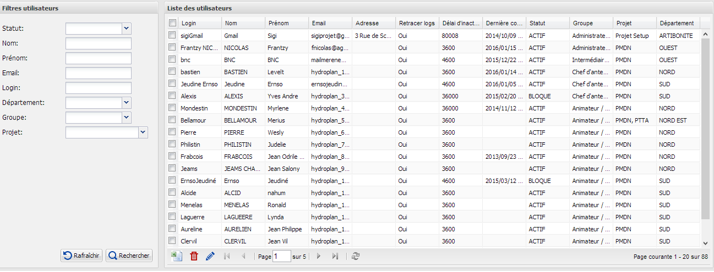

L’administrateur peut créer des utilisateurs.

L’interface pour la création des utilisateurs doit changer.

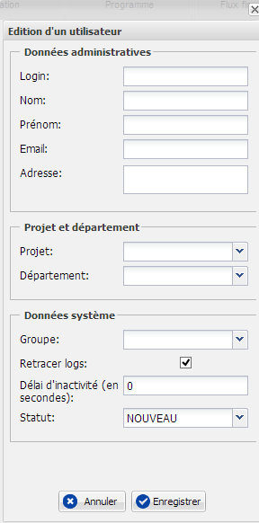

La section « Projet et département » doit avoir un champ en plus « Communes ». La liste déroulante « Communes » doit contenir des check box pour permettre une sélection multiple des communes.

**Dans le détail des utilisateurs il faut ajouter la liste des communes**

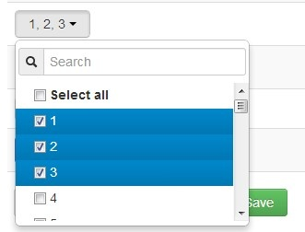

Dans le cas le champ « Données système ->Groupe» est selectionné comme « Administrateurs », la section « Projet et département » doit etre désactivé. NON-> il faut toujours donner la possibilité de faire un sélection. Les restriction sont gérés dans le groupes!

Tous les fois qui un administrateur cree un utilisateur il doit etabilir le departement et la liste des communes associé.

Pour activer ou pas la restriction sur les departement et sur les communes voir le paragraph « configuration->Reference »

Dans les restrictions des droit (paragraph « Configuration->Reference ») la section « Role -> Restriction sur les departement » va signifier si l’utilisateur creé a les restriction su le departement.

En depandant du departement, la liste « Communes » doit changer. Un seul departement peut etre choisi. Plusieurs communes peuvent etre choisi. La combinaison « Departement + liste des communes » est le SOUS DEPARTEMENT corrispondant au Chef d’Antenne.

Pour les autres champs et pour les autres utilisateurs il n’y a pas des propositions de changement.

Les filtres de recherche :

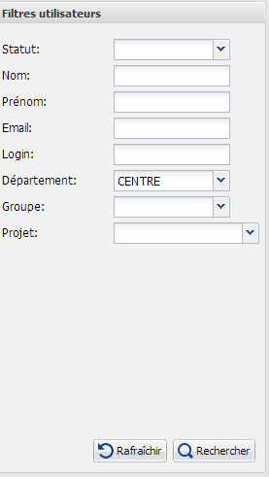

Doivent suivre la structure de la fenêtre d’enregistrement. (TBA)

## Configuration Reference

C’est necessaire d’ajouter la voix de restriction sur les communes concernant la possibilité de l’utilisateur de consulter/modifier/supprimer les données en suivant la liste des communes selectionée pendant la creation de l’utilisateur (premier paragraph).

**Les restrictions geographiques doivent etre associé à chaque macro catégorie. La macro categorie « Role » doit donc disparetre. Ca c’est pour donnéer la possibilité à l’administrateur de créer des utilisateur qui ont des restrictions geographiques sur certains categorie et ils n’ont pas de restriction sur autres categories.**

**Example : L’utilisateur « Controlleur des Agriculteurs » peut travailler sur tous les agriculteurs de l’etat mais il peut seulement travailler sur les fornisseurs de son « Sous-departement » de reference.**

**Un log doit enregistrer tous le changement (POUR TOUTES LES SECTIONS)**.

(Voir paragraphe 5.4Configuration Reference pour afficher l’historique des Realistations/Programmes)

## Rechercher Agriculteurs

Les utilisateurs du système SIGI ont la possiblité de rechercher les agriculteurs enregistré dans la base de données central.

Le contenu doit changer en concernant l’acteur enregistré (apres le login).

### Interface pour le Chef d’antenne et Animateur

La fonctionnalité « Rechercher Agriculteurs » est à disposition des Chefs d’antennes.

L’interface doit se présenter comme montré dans l’image suivante :

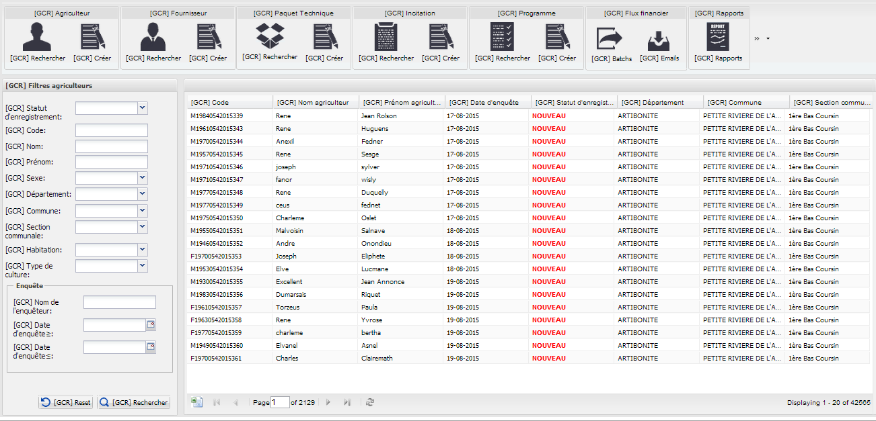

La premiere table doit afficher seulement les agriculteurs enregistrées pour les departement et pour les communes qui concernent le chef d’antenne (VOIR ENREGISTREMENT DU CHEF D’ANTENNE)

La section « filtres agriculteurs » donne la possibilité à l’administrateur de filter les information en concernant les attributes des agriculteus :

1. Statut d'enregistrement : NOUVEAU ou VALIDE
2. Code : Code ID UNIQUE de l’agriculteur
3. Nom : Nom de l’agriuculteur à chercher
4. Prénom : prenom de l’agriuculteur à chercher
5. Sexe : M o F
6. Département : SEULEMENT LE DEPARTEMENT qui concerne au chef d’antenne (VOIR ENREGISTREMENT DU CHEF D’ANTENNE)
7. Commune : SEULEMENT LES COMMUNES qui concerne au chef d’antenne (VOIR ENREGISTREMENT DU CHEF D’ANTENNE)
8. Section communale : derivé da communes
9. Habitation : liste derive de « Section communale »
10. Type de culture : tous

Et les attribute d’Enquete :

1. Nom de lenqueteur
2. Date d’enquete >=
3. Dante enquete <=

Dans le tableu il y aura les resultat de la recherche en depandant des filter (ou pas) applique.

L’utilisateur aura la possiblité de cliquer sur un ligne et d’ouvrir (aficher) les donnes d’un seul agriculteur en detaille (figures suivantes)

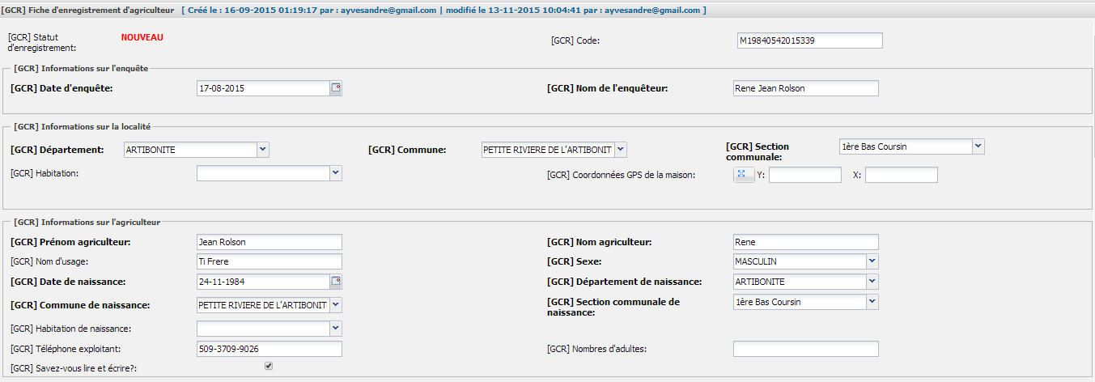

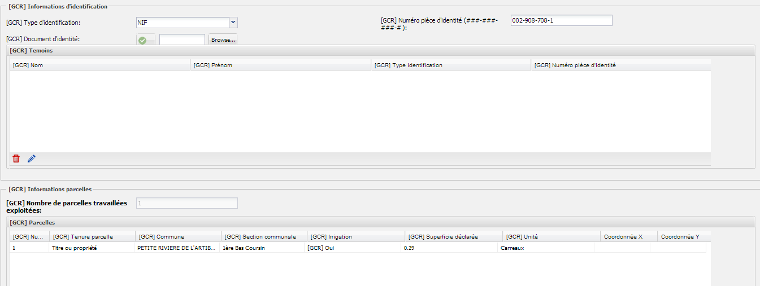

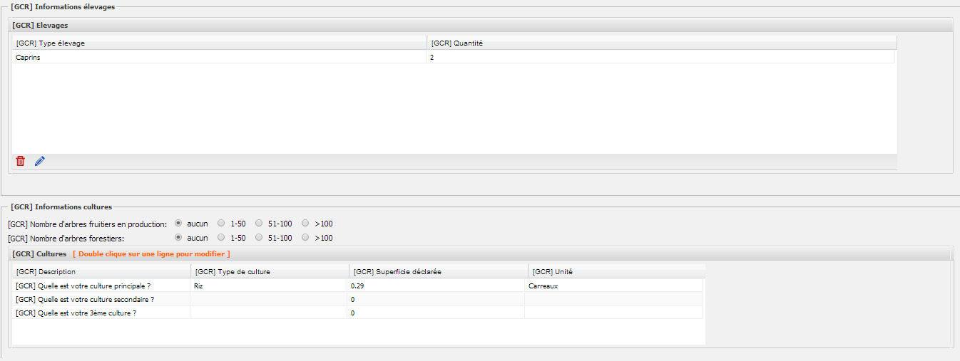

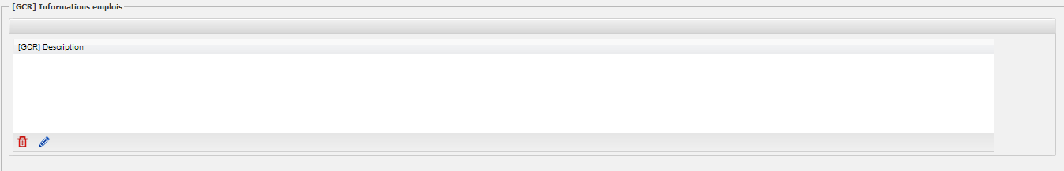

Pour chaque section, l’utilisateur a la possibilité de créer ou de supprimer une record (ligne de la table).

L’utilisateur doit avoir la possibilité de annuler les modifications, de les enregister, de Valider l’agriculteur, de supprimer l’agriculteur et de exporter sur ficher « *.csv » les informations dans la page dettaille.



## Configuration Reference pour afficher l’historique des Réalisations/Programmes

Vus les changements liées à la nouvelle gestion de validation des programmes, c’est nécessaire de donner à l’utilisateur la possibilité de voir l’historique (log des activitées) des « Realisations »

Dans le menu : « Configuration->Reference->Groupes » la section « Realisation » doit avoir une option « Affiché l’historique »

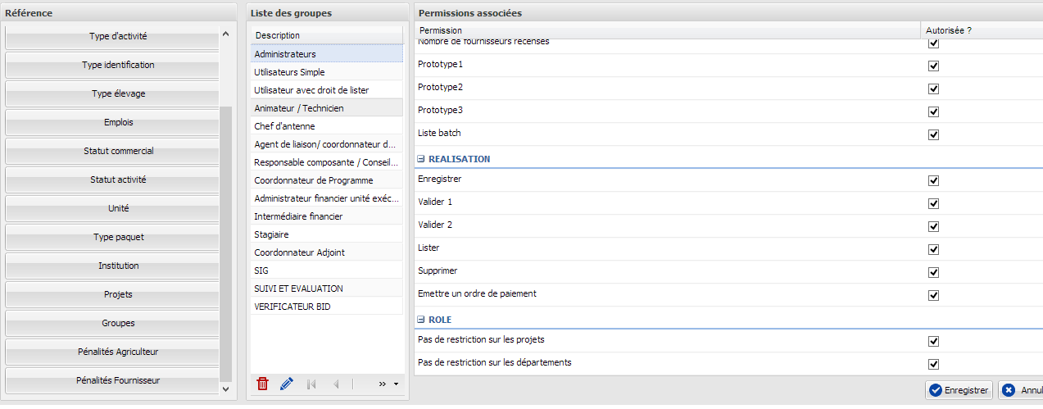

La fonctionnalité « Affiché historique » doit etre active quand l’utilisateur consulte le detail d’un programme, sourtout pour voir les etapes de validation (paragraph suivant) .

**Un log doit enregistrer tous le changement (POUR TOUTES LES SECTIONS)**.

## Programme -> Rechercher

La recherche des programmes permet à l’utilisateur de voir le statut de validation des programmes.

### Filtrage sur le nom de l’agriculteur

C’est nécessaire d’ajouter le filtre « Nom de l’Agriculteur » et « Prénom de l’Agriculteur »

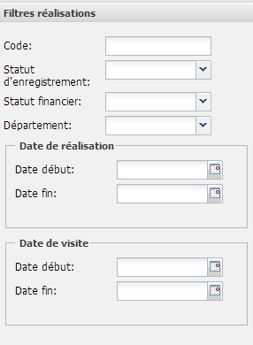

Nom de l’Agriculteur + Prénom de l’Agriculteur

« Nom de l’Agriculteur » et « Prenom de l’Agriculteur » doivent etre affichées dans 2 colonnes différents.

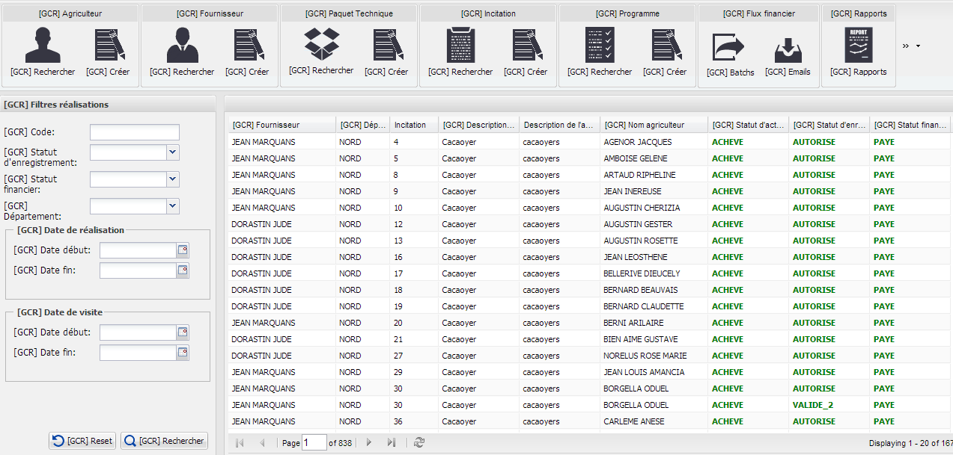

La colonne “[GCR] Nom agriculteur” doit être divisé dans 2 colonnes : « Nom Agriculteur » et « Prénom Agriculteur »

### Gestion des resultat

La table avec les résultats doit afficher seulement les programmes enregistrés pour les départements et pour les communes qui concernent le chef d’antenne (VOIR ENREGISTREMENT DU CHEF D’ ANTENNE)



### Validation Multiple

Pour accélérer la procedure, c’est necessaire d’ajouter une colonne dans la table des valeurs pour effectuer une selection multiple (figure)

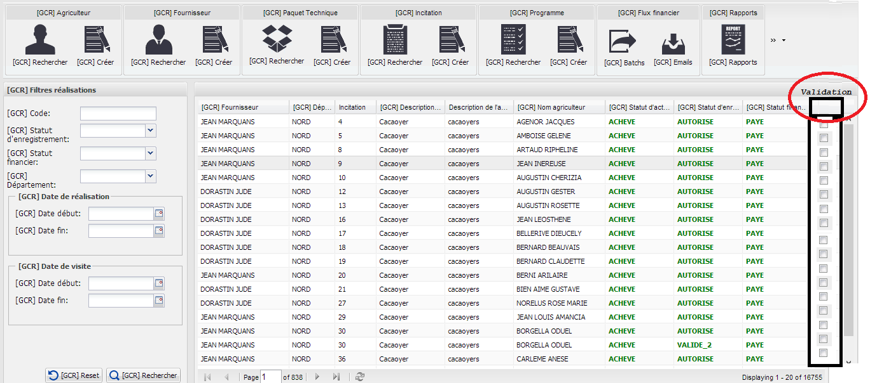

Dans le cas le « Statut d’enregistrement » est « AUTORIZZE » le système doit desactiver la colonne « Validation »

Le checkbox doit être sélectionnable en concernant l’utilisateur i.e. la selection doit etre disponible seulement pour les utilisateur qui peuvent valider un certain « Statut » en suivant les groupes de configuration des references.

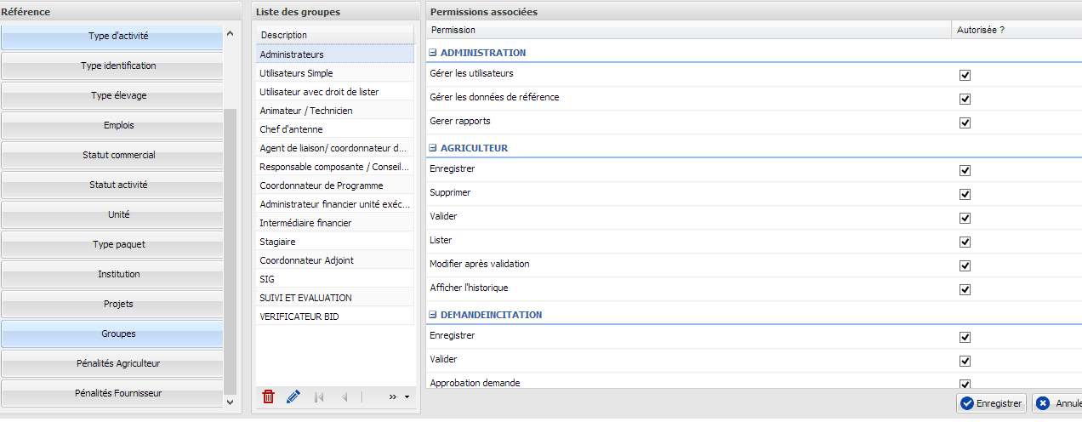

~~Dans le cas le « Statut d’enregistrement » est « NOUVEAU » ou « VALIDE_1 » ou « VALIDE_2 » la colonne « Validation » doit contenir des checkbox selectionables.~~

Un log doit enregistrer tous le changement (Voir le paragraph : Configuration Reference).

## Incitation

### Filtrage sur le nom de l’agriculteur

C’est nécessaire d’ajouter le filtre « Nom de l’Agriculteur » et « Prénom de l’Agriculteur » dans la section dédiée

### Changement valeurs possible

L’utilisateur qui doit ajouter ou modifier une incitation doit avoir la possibilité d’ajouter un activité avec une quantité égal à 0.

Les paquets techniques représentent un ensable d’activité (i.e. plusiers activité constituent un paquet technique) donc pour cohérence d’information, la liste doit suivre un schéma prédéfini.

Les attributes des paramètres des activités (comme la quantité d’un type d’activité) doivent être modifiable, mais la liste des activité est fixe pour un paquet technique.

L’interface de la partie concernant l’incitations (pour raison de procedure, le resultat de l’image serait fitlreé sur les incitation avec statut d’enregistrement «NOUVEAU ») se présent comme affiché dans l’image suivant :

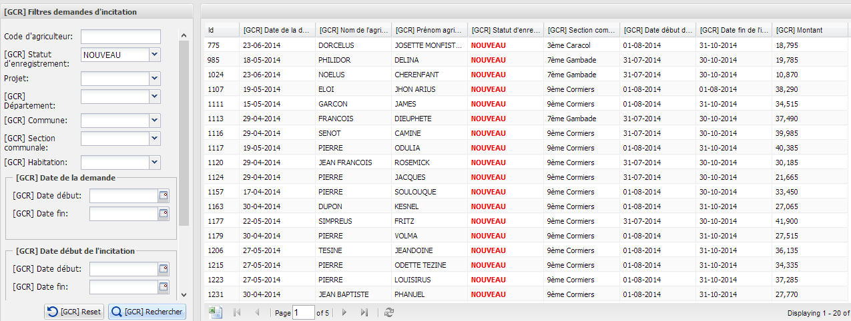

En cliquant sur une demande d’incitation (une ligne de la table) nous pouvons entrer dans le page des détails.

A la fin de la page nous pouvons trouver la section « Informations activités - Liste activités »

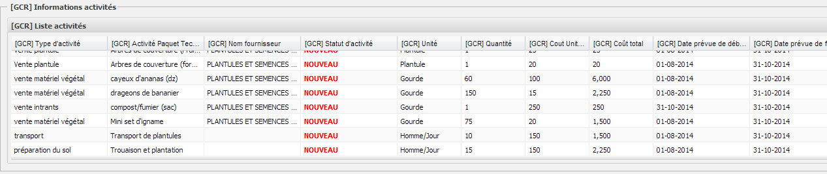

Le logiciel nous ne donnes pas la possibilité d’avoir un valeur nulle dans la colonne « GCR Quantité »

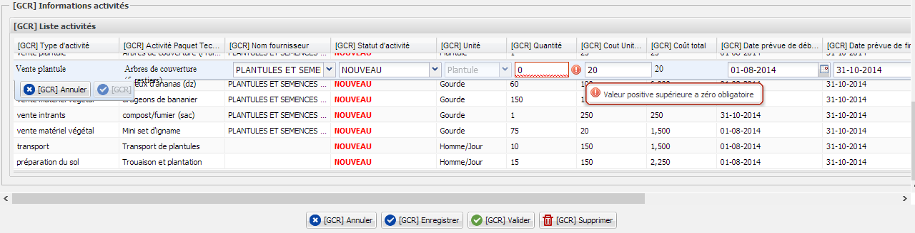

Ce contraint doit être supprimé dans la nouvelle version du logiciel.

IMPORTANT :

* si dans la liste des activités il y a une activité avec le paramètre « [GCR] Quantité » égal à 0, le bouton « [GCR] Valider » doit être désactivé.
* La colonne « Cout Total » doit arrondir la valeur à l’entier plus proche (si <0.5 = 0 && si >=0.5 =1).

## Rapports

La fonctionnalité « Rapports->Rapports » donne le suivant erreur :

***Communications link failure The last packet sent successfully to the server was 0 milliseconds ago. The driver has not received any packets from the server.***

Le logiciel doit gérer cette situation.

L’ergonomie d’interface des rapports doit être claire et visible. C’est nécessaire qui la structure et l’utilisation d’images supplémentaires n’empêchent pas la tâche (i.e. la lecture des données).

**Changer le format des rapport EXCEL en suivant le format de l’export de le résultat de la recherche des agriculteurs.**

## Flux Financieres -> Batch, filtre sur Departement

La nouvelle version du logiciel doit donner la possibilite aux utilisateurs de filtrer pour departement

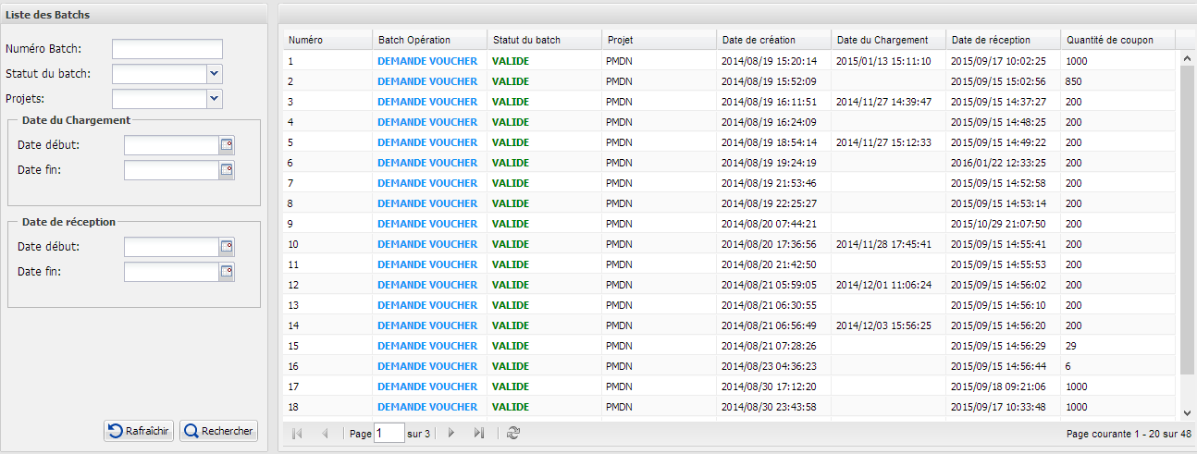

Filtre sur DEPARTEMENT et filtre sur les COMMUNES

Colonne “DEPARTEMENT” + Colonne “Communes” (avec tous les communes selectionnés dans le filtre).

C’est donc nécessaire d’ajouter une colonne dans la table et un drop down menu dans l’outil de recherche/filtres